

Changer les quarts de travail programmés
Gestionnaires et partenaires RH

Modifier les heures horaires (gestionnaire initiateur)
- Accédez à la tâche appelée Commencer le changement de poste
- Sélectionnez l'employé, choisissez le modèle Modifier les heures prévues, puis cliquez sur Ok.
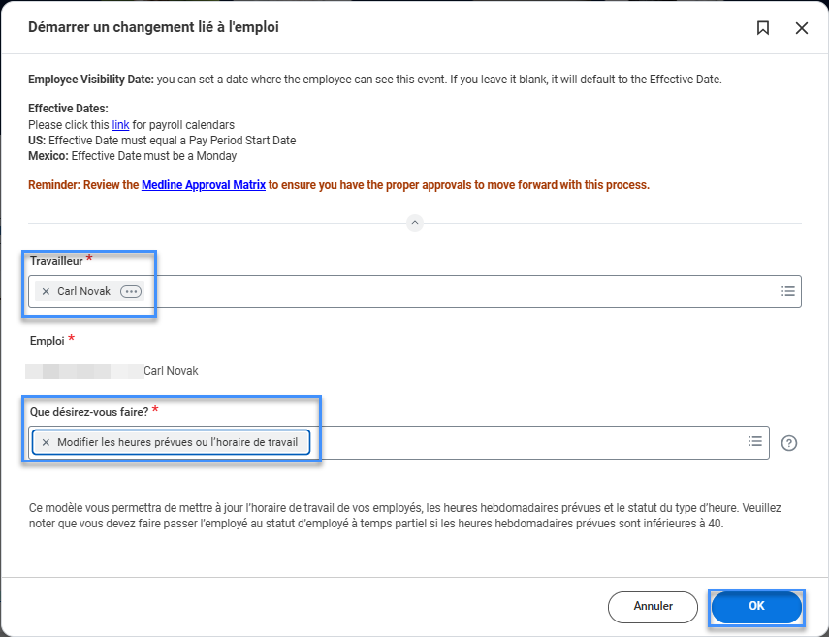

- Choisissez la date d'entrée en vigueur – elle doit être le début d'une période de paie.
- Choisissez le type d'heure du poste. Notez que tout ce qui est en dessous de 40 heures hebdomadaires programmées (pour les employés américains) devrait être considéré comme à temps partiel.
- Entrez le nombre d'heures que l'employé devra travailler dans une semaine typique. Le pourcentage d'ETP sera calculé automatiquement. Cliquez sur Soumettre.

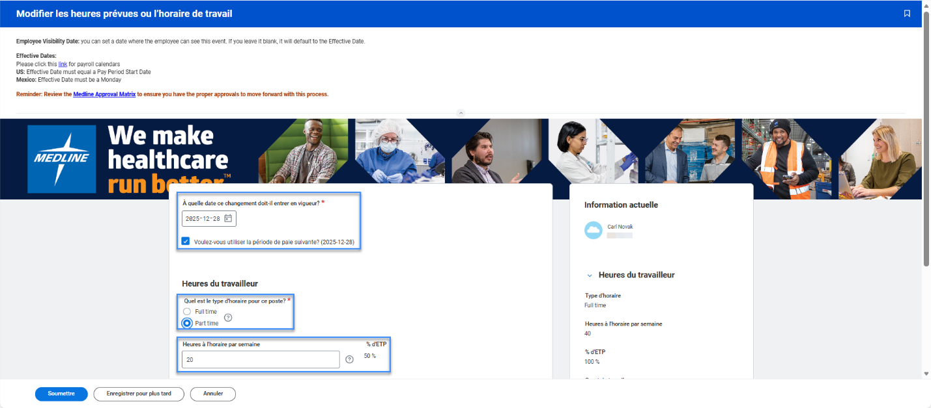

- Pour les employés payés à l'heure dont le taux de rémunération de base ne changera pas, les gestionnaires peuvent cliquer sur Suivant à l'écran de rémunération, examiner les changements et cliquer sur Soumettre pour rediriger le partenaire RH pour approbation.

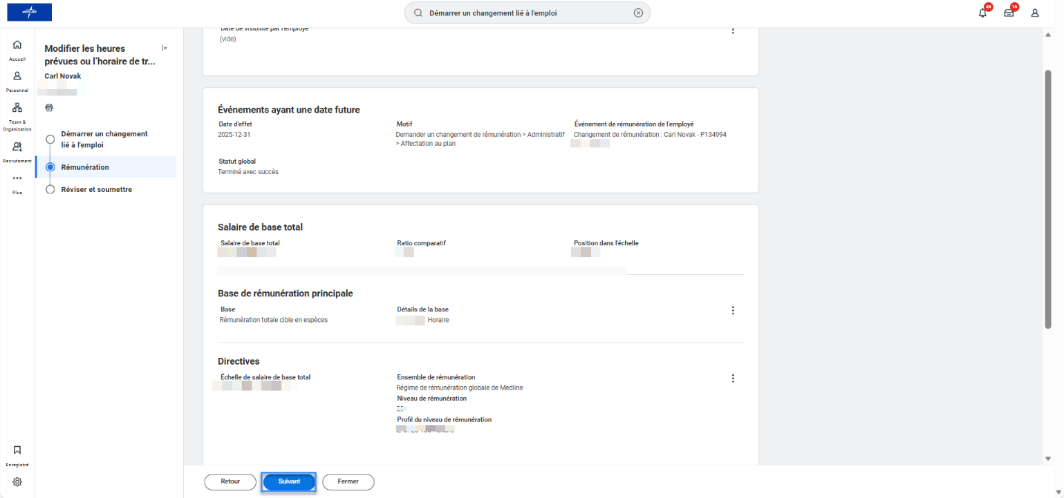

- Pour les employés salariés, la rémunération de base totale sera automatiquement prorata selon les heures hebdomadaires prévues proposées. Examinez les changements à l'écran de rémunération et cliquez sur soumettre pour rediriger vers le partenaire RH pour approbation.

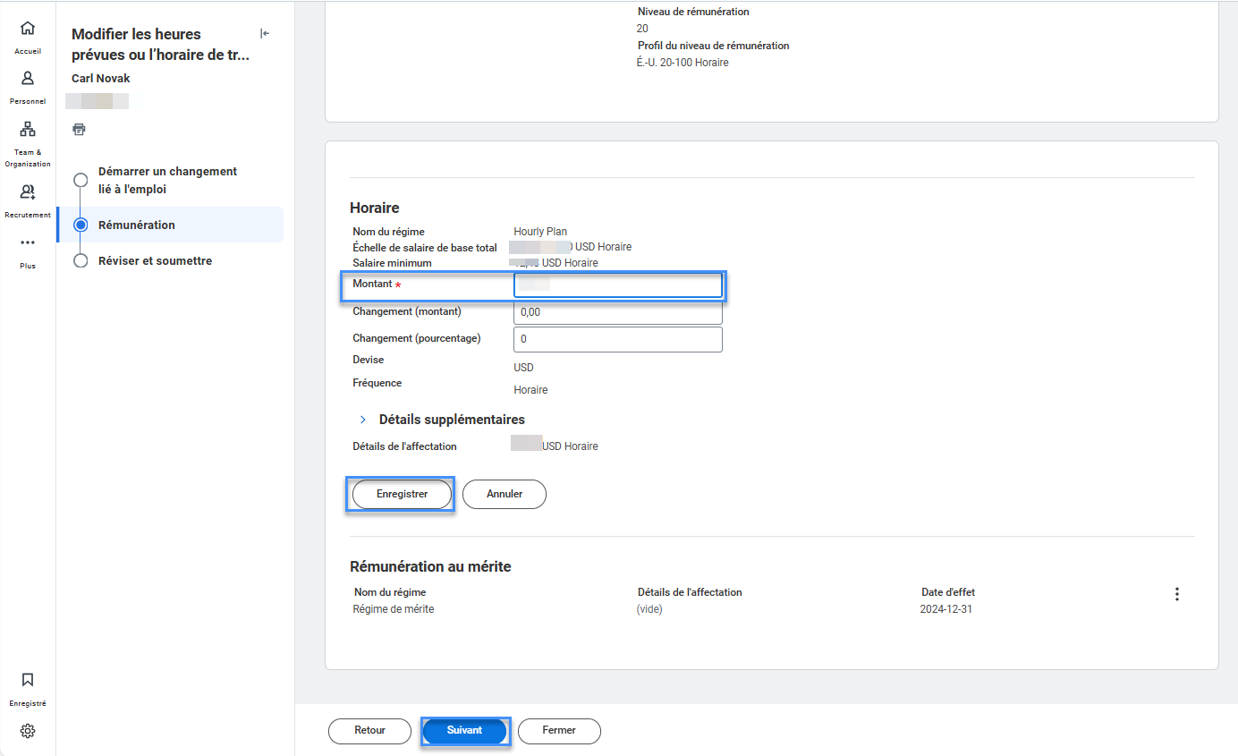

Changer les heures horaires (partenaire RH)
- Accédez à la tâche de modification de données dans votre boîte de réception Mes tâches.
- Examinez les changements soumis par le gestionnaire. Si des modifications sont nécessaires, cliquez sur le bouton bleu « Modifier » en haut du formulaire pour entrer en mode édition.
- Confirmez l'exactitude du changement et cliquez sur Approuver pour obtenir l'approbation du gestionnaire si nécessaire.

